被保険者のみなさま 平成２１年９月
ポーラ・オルビスグループ健康保険組合
「衛生対策セット」を配布します
新型インフルエンザ感染予防用品の配布と、かからないための感染予防習慣

国内でも新型インフルエンザの流行が続いています。健康保険組合では、秋以降の流行シーズンに備え、グループの新型インフルエンザ対策組織と協議しながら、感染予防対策の準備を進めてきました。今回その第一弾として、手指消毒剤をメインとする予防用品「衛生対策セット」を配布します。大量備蓄用の予防物品が品薄状況の中、入手に漕ぎ着けましたが、皆さんにこれらを活用していただいてこそ意味があります。ぜひ一人一人がこれをきっかけに感染予防策を習慣化し、実際に予防に役立てていただくと同時に、かかってしまったときの対処方法についても、過度に恐れることなく、しかし侮らず、知識の備えを行う機会としてください。

- 今回の「衛生対策セット」の 内容 ◆使い方は裏面に！

１）手指消毒用アルコール （家庭用） （「クリーンアップジェル」300ml 昭和製薬㈱）
２）手指消毒用アルコール （携帯用) （「ダイヤアルコールジェル」80ml ㈱菱化ﾃﾞﾝﾀﾙ）
３）う が い 薬 (小) （「新ｴｽﾍﾞﾅﾝうがい薬30ml」･ﾎﾟﾋﾟﾄﾞﾝﾖｰﾄﾞ不使用 昭和製薬㈱）
４）不 織 布 マ ス ク (３枚入) （「パブロンマスク」 大正製薬㈱）
✦『 配布案内 と 「かからないため」の感染予防習慣等について 』 （本紙面 両面）
✦『 新型インフルエンザに「かかったかな」と思ったときのＱ＆Ａ 』 （緑色のリーフレット）
※注意：①医薬品等の使用に制限を受けている方は使用前に必ず主治医に相談してください。②注意書を読み守ってください。

- 今後の健保のインフルエンザ予防策は
健保組合では、今回の「衛生対策セット」配布に続き、次の対策を行います。

    - 「マスク６０枚入りパック」の配布･･･長期対策用として、一つの流行期間といわれる２か月分のマスクのパックを全被保険者に無償配布します。→１０月中旬予定（8日～14日頃）

    - 新型インフルエンザ最新情報等の提供･･･健保ホームページや、社内イントラ等を通じて、流行状況、予防衛生面の情報や、最新情報のリンク先をお伝えします。

    - インフルエンザ予防接種への補助･･･重要な予防策であるワクチン接種を実施した方に、季節性、新型を問わず、費用の一部を補助することを予定しています。ただし、新型、季節性ともワクチンの供給見通しが未だに未確定であるため、さらに供給動向を見て実施方法をお知らせします。

☑ かからないための大切な 予防習慣・正しい方法 を再確認しよう！

□手洗い、うがい ･･･ウィルスの付着したもの(つり革やドアノブ等)に手が触れ、その手で顔を無意識に触り、鼻や口から感染することが多いと言われます(接触感染)。ですから外出後の手洗いは侮れない大切な予防策なのです。配布の手指消毒剤を､手洗いができないときに、また手洗いと併用しぜひ活用してください。（★手洗い方法や使い方のﾎﾟｲﾝﾄは裏面）

□マスクの着用 ･･･咳･くしゃみ･熱等の症状のある人は､エチケットとして必ずマスクを着用ください。
一方、うつされないためのマスクの効用は限定的といわれますが、人の多い場所に出向くときには一つの予防策として着用が薦められており、また、ウィルスが手を介して口や鼻に直接触れるのをある程度防ぐことはできます。マスクの限界を承知しつつ、いつでも着けられるよう外出時は念のため持って出かけましょう。（★使い方ﾎﾟｲﾝﾄは裏面）

□人混みを避ける ･･･通勤や買物を含め人混みを避けるのは難しいことではあります。しかし感染している可能性のある人達と接触する機会自体を極力減らすことは、最大の防衛策なのです。止むを得ず人混みに入る場合は､マスクを着用し、できれば咳･くしゃみをしている人の２ｍ以内に近づかない(飛沫感染)ようにしましょう。（但し上記の通りマスク過信は禁物です）

□換気 と 加湿 ･･･室内の換気を行いましょう。またウィルスは空気の乾燥時に増殖しやすいので、部屋が乾燥している時は、加湿器やバスタオルなどで適度に加湿を。（湿度は６０％程度）

- 休養 と 栄養 ･･･日頃から健康管理に努め、心身の十分な休養、睡眠や、バランスの良い食事で体力や抵抗力を高めておきましょう。

★予防のポイントは、ちょっと面倒に思う一つ一つの衛生習慣を、小まめに実行するかどうかです★
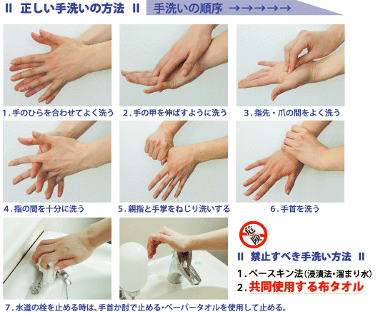

◆石鹸を泡立て１５～３０秒かけ手洗うのが目安です。「手指消毒ｱﾙｺｰﾙ」も同等の使用手順です。

●手指消毒用アルコールを使う （ポーラ社からも消毒剤が発売される予定です。ﾘﾋﾟｰﾄはポーラ商品で）

１）手洗いができないとき、また手洗いの後併用して使います。洗い落としたり､拭く必要がなく手軽です。
２）配布の速乾性手指消毒用アルコールジェルは､エタノールを約79％含み､正しい使用でウィルスを死滅させます。
３）使用方法は写真の正しい手洗いの方法と同等です。１～2回ﾌﾟｯｼｭし､乾くまで満遍なく両手に擦り込みます。
４）家庭用は、家庭またはデスクの上に置き、携帯用はいつもバッグなどに入れておき、役立ててください。
- マスクの着け方、外し方のポイント （ｶﾞｰｾﾞ製より､配布の不織布ﾀｲﾌﾟの ﾌﾟﾘｰﾂ型か立体型 が推奨されます）

  - 着けるとき･･･①プリーツを上下に開いて、鼻、口、あごをしっかり覆います。
②鼻のワイヤーを鼻筋にフィットさせ、全体的にも外との隙間をなくすことが肝心です。
  - 外すとき ･･･①耳紐を持ちマスクの表面に触れないように外す。ﾋﾞﾆｰﾙ等に入れ廃棄し事後手を洗う。
②使ったマスクは再使用せず取り替える。もったいないと思わずに。

- うがいのポイント （配布のうがい薬はコップ半量の水に５～６滴。うがい薬がないときは水で）

- まずブクブクうがい･･･口の中で、隅々までブクブク、クチュクチュと強めに水を動かし洗います。
- 次にガラガラうがい･･･新しく水を含み、真上を向いて、喉の奥に届くようにガラガラ喉を振わせる。
ｶﾞｰｵ､ｶﾞｰｵと声を出すのが喉全体に行きわたるコツです。１回15秒、水を替えて2～3回。
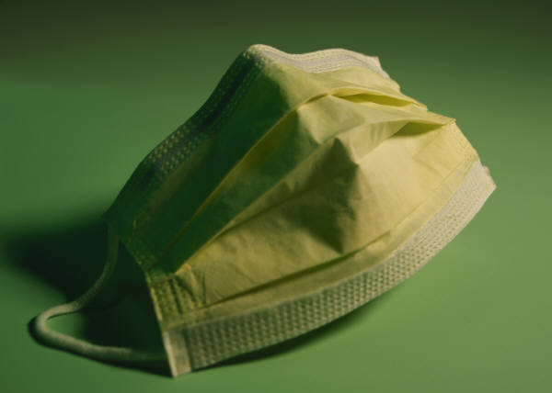

【注意１】特別に注意をしてほしい方
妊婦､幼児､高齢者、また【※基礎疾患】のある方は､感染すると重症化する危険性が報告されています。
必ず医師の指示を守り､基礎疾患を持つ方は各自普段以上の十分な健康管理を行い､予防にも努めてください。
【※基礎疾患】慢性呼吸器疾患（喘息･肺気腫･COPD等）､代謝性疾患（糖尿病等）､腎機能障害､ｽﾃﾛｲﾄﾞ内服などによる免疫機能不全等〕

【注意２】呼吸器症状と肺炎
子供では､呼吸が速く回数が多い､息苦しそう､顔色が悪いなどの症状､また大人では、呼吸困難、息切れ、胸の痛みが続くなどの症状がある場合、肺炎の可能性がありますので、速やかに医療機関を受診してください。

【注意３】子供の、解熱剤「ボルタレン、ポンタール等」の使用は、必ず医師に相談を
同封のＱ＆Ａﾘｰﾌﾚｯﾄ３頁に、「１５歳未満に市販の解熱剤を使うとき」の注意が記載されていますが、さらに加えて次の点に注意してください。「１５歳未満の子供が、強い解熱剤（例：ボルタレン､ポンタール等）を使用すると、インフルエンザ脳症の予後を悪化させる危険があるので、必ず医師に相談し用いてください。」

■■感染した場合（疑いも含む）の連絡ルールは■■

１．本人が会社外（自宅等）で発症した場合（疑い含む）
まず、上長に連絡を。上長は部門長に、部門長は人事部門に報告してください。
人事部門への報告は「ｲﾝﾌﾙｴﾝｻﾞ感染状況ﾘｽﾄ」をﾒｰﾙ送信してください。その他会社ﾙｰﾙに従ってください。

２．本人が通勤途上で発症した場合（疑い含む）
職場に入らず原則医療機関に直接出向いてください。なるべく医療機関に事前の電話連絡をしてください。
医務室等への立寄りも可能とされている事業所は利用ください。感染判明後は上長に報告してください。

３．家族が感染した場合→上長に報告してください。この時点での人事部門への報告は不要です。

  - 感染を疑うポイント☛３７.８度以上の熱､咳･くしゃみ､だるさ、息苦しさ､頭痛､筋肉関節痛､吐気､下痢腹痛等の症状。

平成２１年１０月
被保険者のみなさま

マスクの知識 と配布のマスクについて ポーラ･オルビスグループ健康保険組合

長期対策用マスク６０枚入パックを配布します。正しく使用して新型ｲﾝﾌﾙｴﾝｻﾞ感染防止に役立ててください。

●マスクの知識（効果と限界）

マスクは、第一に感染している人が咳やくしゃみで周りの人にうつさないために着けるものです。
症状が軽くても感染させる可能性があるので、体調が少しでも気になる場合は必ずマスクを着けてください。
一方、うつされないためのマスクの着用は、隙間から容易にウィルスが入り込む可能性があるなど、効果は限定的といわれますが、通勤の混雑や､人の多い場所に行くとき､看病するときなどは、予防策として着用が薦められています。また、ウィルスが手を介して口や鼻に直接触れて感染する（接触感染）のをある程度防ぐことはできると考えられます。(但しやはり基本的に重要な予防策は、｢人混み(感染機会)を避ける｣と｢手洗い｣です。)
過信は禁物｡マスクの限界を知りつつ、必要な時いつでも着けられるよう、外出時は念のため持ち歩きましょう。

●配布の「ぴったりかっちりマスク」について

このマスクは大手マスク販売会社｢興和｣社の商品です。タイプは厚生労働省が｢新型インフルエンザガイドライン｣の中で推奨している「不織布」のマスクです。一流行期間といわれる「２か月分
６０枚」入りです。
新型を含めインフルエンザは、感染者のウィルスを含んだ咳やくしゃみのしぶき(飛沫といいます)を吸い込んで飛沫感染しますが、この飛沫の大きさは、約５ミクロンと言われます。
当マスクについては、箱に記載がされていますが、米国ＦＤＡ(食品医薬品局)の認定検査機関である「ネルソン研究所」における、ＢＦＥ（Bacterial Filtation Efficiency =バクテリア濾過効率)試験の結果、バクテリアを含む直径３．３ミクロンの粒子を９９％以上捕捉(カット)するという試験成績が得られています。

★ 着けるときのポイント ★
- プリーツを上下に開いて、鼻から口、あごまでをしっかり覆います。
- 鼻のワイヤーで鼻筋にフィットさせ、全体的に外との隙間をなくすことが肝心です。

★ 外すときのポイント ★
- 耳ひもを持ち表面に触れないように外す。ビニール等に入れて廃棄し、事後手を洗う。
- 一回使ったマスクは再使用せず、新しいものに取り替える。

